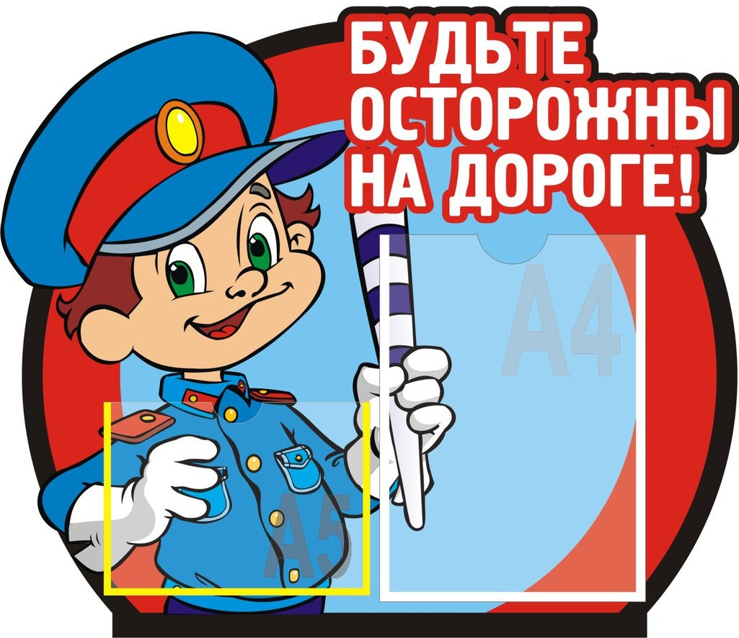

Әти, әни, мин һәм куркынычсыз юл.
(уен-ярыш)
МАКСАТ: Өйрәтү:
- Укучыларга төп, икенчел дәрәҗәдәге юллар турында аңлату.
- Йөргәндә куркынычсызлык кагыйдәләрен үтәүнең зарур икәненә төшендерү.
- Төп юл билгесе, икенче юл белән кисешү билгесе белән таныштыру.
- Юл аркылы дөрес чыгарга өйрәтү.

Үстерешле:
- Куркыныч ситуацияләр туганда югалып калмаска үз белемеңне куллана белүгә күнектерү.
- Юл йөрү билгеләрен үзләренә генә хас сыйфатлары буенча группаларга бүлә белү күнекмәләрен ныгыту.
- Укучыларның төрле ситуацияләрдә анализлый, чагыштыра һәм нигезли белү күнекмәләрен үстерү.
- Күзәтүчәнлек, кызыксынучанлык, фикерләү сәләтен, танып белү эшчәнлеген
үстерү.

Тәрбияви:
- Юлда йөрү культурасын тәрбияләү.
- Юл йөрү кагыйдәләрен өйрәнүгә кызыксынучанлык тәрбияләү.
3. Табигатькә сакчыл караш;
4. Игътибарлылык, күзәтүчәнлек;
5. Мөстәкыйльлек;
6. Эстетик зәвык тәрбияләү.
Кирәкле җиһазлар: юл билгеләре, машина макетлары, кечкенә ясалма
чыршылар, кегльләр.

Ярышта 5 гаилә катнаша.Жюри сайлана.Очколарны куеп бару өчен баллар язылган табличкалар кулланыла.

Бәйгенең барышы:

Бәйрәмне ачу. (“Юл буенда һәйкәлләр” җырының көе яңгырый)
Укытучының кереш әңгәмәсе:
Тормыш- ул бөек һәм бәясе булмаган бүләк. Сезгә әти-әниләрегез тормыш бүләк иткән. Сез үз балаларыгызны табып үстердегез, ә инде сезнең балаларыгыз үз балаларына тормыш бүләк итәчәкләр, һәм буыннан буынга бу шулай дәвам итәчәк.Тормыш ул тәнең сәламәт булганда гына матур һәм рәхәт.Барыбыз да сәламәт,бүгенге кебек көләч йөзле булсын өчен, безгә юл кагыйдәләрен белергә һәм төгәл үтәргә кирәк.Бүгенге көндә юл һәлакәте нәтиҗәсендә урын өстеннән бер торып басарга, кешеләр белән аралашырга тилмереп ятучылар, яшьли якты дөнья белән хушлашучылар бик күп. Баланы урамда үзен тәртипле тоту һәм юл куркынычсызлыгын саклауга өйрәтүдә әти-әнине беркем дә алыштыра алмый.
Хөрмәтле әти-әниләр! Үзегез юл кагыйдәләрен бервакытта да бозмагыз! Исегездә тотыгыз!Бала урам законнарына сезнең үрнәктә өйрәнә. Баланы юлларда куркынычлардан саклау өлкәннәрнең төп бурычы.
( Сүз укучыларга бирелә.)
1нче алып баручы. Бүген бездә зур бәйге,
Әти- әни, мин-бергә.
Юл кагыйдәләре буенча,
Килдек көч сынашырга.
2нче алып баручы. Имин булсын юлларыбыз,
Ак юл телик һәрекмгә.
Һәлакәткә юлыкмасын,
Җир йөзендә беркем дә.

1нче алып баручы. “Әти,әни, мин һәм куркынычсыз юл” уен- ярышын башлыйбыз.Һәр гаиләгә уңышлар, зирәклек, тапкырлык һәм игътибарлык телибез.
1 бәйге. “ Безнең гаилә”
Гаиләнең визит карточкасы. Анда фотосурәтләр дә, “ Хәвефсез юл” рубрикасы да чагылган булырга тиеш.
2нче алып баручы. Гаиләләр белән таныштык. Хәзер аларның белемнәрен тикшереп китик. Бу бәйгедә иң шаян гаиләне билгелибез.
2 бәйге. Һәр гаиләгә юл билгеләре таратыла. Шул билгеләр астына кызыклы аңлатмалар язарга кирәк.
1. “ Җәяүлеләр чыгу урыны” билгесе
(Рояль буенча йөрмәскә)
2. “ Юл эшләре” билгесе.
( Хәзинә эзләүчеләр)
3. “ Игътибар, балалар!” билгесе
( Ура, дәресләр булмый!)
4. “ Җир өстеннән чыгу юлы” билгесе
( Лифт эшләми)
5. “ Туклану пункты” билгесе.
(Үзең белән чәнечке һәм пычак йөртү мәҗбүри)
3 бәйге. “ Әтиләр ярышы”
Һәр әтигә юл өлешләре, юл билгеләре, төрле юл ситуацияләре сурәтләнгән карточкалар өләшенә. Анда сорау һәм берничә варианттагы җавап язылган. Шуларның дөресен сайлап алып,” контроль биттәге” цифрны сызалар һәм жюрига тапшыралар. Жюри дөрес җавапларны исәпләп нәтиҗә ясый.

Тамашачылар белән уен. (Табышмаклар әйтү.)
Җәен,кышын, яз,көзен,
Иртән,кичен,көндезен,
Ача,йома өч күзен.
Телсез әйтәдер сүзен-
Бик тиз аңлыйлар үзен.(светофор)

Юл уртасында тора,
Үзе елмая,көлә.
Кешеләр аңа карый,
Машиналар да тыңлый.(регулировщик)

Арбасы бар, аты юк.
Утырсаң алып китә,
Көче йөз атка җитә.(машина)

Кашык та бар,чәнечке дә
Бу билгенең эчендә.
Безгә ярдәм ул күрсәтте
Рәхмәт барысы өчен дә.(ашханә)

Кирәк икән әниеңне
Тиз генә чакырып китер,
Дустыңа хәбәр итәргә-
Бу билге ярдәм итәр.(телефон билгесе)

Арбасы бар- аты юк
Тәртә-мазар заты юк.
Тоткасына кулың тисә
Атны да узып китә.(автобус)

Ике рәткә тезелгән йортлар-
10, 20 һәм 100.
Шакмаклы күзләре белән
Бер-беренә карыйлар.(урам)

Озын,озын йомгакның
Очына чыккан кеше юк.(юл)

4 бәйге. “ Кем тизрәк һәм төгәл” Һәр бала алдында өлешләргә кискәләнгән юл тамгалары һәм төрле маркадагы машина рәсемнәре куела. Кайсы бала тизрәк һәм төгәл итеп юл билгесен һәм машинаны җыяр. Җыеп бетергәч, аларның исемнәрен әйтергә.
5 бәйге. “ Чыршы бизәү” Әниләр ярышы.Әниләрнең алдына ясалма чыршылар куела. Кәгазьдән киселгән түгәрәк, өчпочмак һәм турыпочмакның эченә юл билгеләрен ясарга. Шулар белән чыршыны бизәргә. Кем күбрәк һәм тизрәк елка уенчыкларын элә, шул җиңүче.

Ял минуты ( тамашачылар белән)
Транспорт һәм юллар белән бәйле җыр башкарырга.
( вагон, машина, самолет, вертолет, поезд, светафор һ.б)

6 бәйге “ Юл мәзәкләре”
Һәр команда өйдә әзерләп килгән мәзәкләрне сөйли яки сәхнәләштереп күрсәтә.

7 бәйге. “ Тамырдаш сүзләр”
Кайсы гаилә -авто- тамыры белән күбрәк сүзләр яза ала. ( автобус, автомобиль, автомат, автоинспектор, авторучка, автогонка, автогонщик автопортрет, автограф һ. б)

8 бәйге. “ Тиз җавап бир уены”
Һәр гаиләгә тәртип буенча сораулар бирелә. Тиз һәм төгәл җавап бирергә.
- Билетсыз пассажир ( куян)
- Автобус, трамвай, троллейбусның гомуми исеме ( җәмәгать транспорты)
- Махсус машинаның сигналы ( сирена)
- Мотоциклда йөрүченең баш киеме ( шлем)
- Елга исемен йөртүче автомобиль ( Волга)
- Автомобиль аяклары ( тәгәрмәч)
- Автомобильне буксирга алучы җайланма ( трос)
- Ашыгыч ярдәм чакыру номеры ( 03)
- Самолетлар өчен гараж ( ангар)
- Автомобильне туктату җайланмасы ( тормоз)
- Машина спорты ярышларында катнашучы кеше ( гонщик)
- Юл кагыйдәсен үтәмәгән өчен бирелгән җәза ( штраф)
- Трамвай юлы ( рельс)
- Атка җигелгән борынгы экипаж ( карета)
- Спидометр стрелкасы нәрсә күрсәтә? ( тизлек)

9 бәйге. “ Уеннар”
1 уен: “Җитез җәяүле” Әниләр өчен светофор эленеп тора. Әниләр тупны ыргыталар. Яшел күзгә тисә- юл аша чыккан буласың, сары күзгә тисә- туктап каласың, ә кызылга тисә- чыкмаган буласың.
2 уен. “ Кем күбрәк?” (балалар өчен.)
Алда 10- 12 юл билгесен идәнгә куялар. Уенчыларның күзләре бәйләнә. Сигнал буенча һәр уенчы баса һәм юл билгесен табып алып, үзенең урындыгына куя, аннан, икенчесен алырга китә. Кем күбрәк җыя, шул җиңүче.
3 уен: “Кем өлгер”.
Идәнгә тигез ара калдырып кегльләр тезелә. Әтиләр улларының аякларыннан тотып шулар арасыннан йөртеп баралар. Килгәндә йөгереп киләләр.

Хөрмәтле бәйгедә катнашучы гаиләләребез, кунаклар! Бүгенге тамашабыз ахырына якынлашты. Һәр гаилә бу бәйгедә үзләренең юл кагыйдәләрен, юл билгеләрен белүләрен, шаянлыкларын, тапкырлыкларын күрсәтте. Үзләренең белемен сынап карады. Бәйгегә нәтиҗә ясау өчен сүзне жюрига бирәбез ( жюри номинацияләр буенча урыннар билгели, бүләкләр тапшыра.)
Хөрмәтле әти- әниләр! Балалар- безнең киләчәгебез. Киләчәгебез имин, тыныч булсын өчен, безгә сәламәт балалар кирәк. Ә балалар язмышы безнең кулда. Юллардагы хәвеф- хәтәрләрдән саклыйк без аларны. Бер генә кешенең дә гомере юлларда өзелмәсен, балалар әти- әнисез, ә ата- ана газиз баласыннан калмасын иде.
Юлларда уяу булыйк! Куркынычсыз ак юллар сезгә!

“Юллар” җырын башкарып кичә тәмамлана.(Әхмәт Ерикәй шигыре,Ләбиб Айтуганов көе)

Кулланылган әдәбият
1. Правила дорожного движения РФ.
2. Учебное пособие. Обучение детей сельских школ правилам
безопасного поведения на дорогах. Под ред. Р.Н. Минниханова,
И. А. Халиуллина. - Казань, 1995-стр. 317.

3. Учебный план и программы обучения детей правилам безопасного поведения на дорогах в сельской общеобразовательной школе. Под ред. Р. Н. Минниханова, И. А. Халиуллина. - Казань, 1995-стр. 32.
- Юл фәне әлифбасы 2 класс. - Казан "Элодея" 1998-63 б.
Юл фәне әлифбасы 2 класс ( Кушымта ) - Казан "Элодея" 1998 -16

